WBS 일정 분석 시스템
화면설계서
항목 | 내용
문서명 | 화면설계서
문서 버전 | v1.0
작성일 | 2026-11-08
작성자 | 이희성
서비스 주소 | https://leehee4343.github.io/wbs-gen/
기준 커밋 | 8fa9e7a (2026-11-08 배포본)
대상 독자 | 화면 구성과 항목을 확인하는 관리자·개발자·테스터
비고 | 캡처는 예시 데이터(가짜 DB 응답)와 테스트 엑셀로 만든 화면 — 운영 데이터 아님

개정 이력
버전 | 일자 | 작성자 | 내용
v1.0 | 2026-11-08 | 이희성 | 최초 작성 — 배포본 소스를 브라우저에서 실행해 화면 19장 캡처, 번호별 항목 설명

목차

참고 Word에서 문서를 연 뒤 목차 영역을 누르고 [필드 업데이트](F9)를 하면 쪽 번호가 채워집니다.

1. 개요

1.1 목적
이 문서는 WBS 일정 분석 프로그램의 화면 구성과 화면 안 항목을 실제 실행 화면(캡처)에 번호를 붙여 설명합니다. 기능의 상세 규칙은 메뉴별기능명세서 v1.0, 판정·계산 규칙은 업무규칙·계산식정의서 v1.0을 참고합니다.

1.2 캡처 조건
항목 | 내용
프로그램 | 저장소 main 커밋 8fa9e7a의 index.html·js/app.js·css/style.css를 그대로 실행(코드 수정 없음)
데이터 | Supabase 응답을 예시 데이터로 대신함: 프로젝트 2개("[예시] …"), 구성원 5명(홍길동 등 가상 인물, 010-xxxx-xxxx, @example.com), 분석 결과 2건
엑셀 | 산출물 테스트 데이터 20261021_TEST·20261014_TEST(단위테스트용 가상 WBS), 업로드 화면은 20261014_TEST_운영양식(B2시작)
예시로 바꾼 값 | 설정 파일의 Supabase 주소·키, EmailJS 식별자·회신 주소, 메일 담당자 이름·직함(소스 상수 MAIL_OWNER)은 화면에 실제 값이 나오지 않도록 예시 값으로 바꿔 띄움
관리자 화면 | 캡처용 브라우저에 인증 상태(sessionStorage)만 미리 넣어 비밀번호 입력 없이 표시
화면 크기 | 1440 × 900(전체 길이 캡처), 글꼴 Pretendard
표기 | 빨간 상자와 번호 = 아래 표의 항목 번호

1.3 화면 목록
화면ID | 화면명 | 메뉴 그룹 | 주소 | 권한 | 절
SCR-COM-01 | 공통 레이아웃 | 공통 | 모든 화면 | 전체 | 2.1
SCR-NT-01 | 대시보드 | 일정/공정율 분석 | #dashboard | 전체 | 2.1
SCR-NT-02 | 금주 한 일 | 일정/공정율 분석 | #this-week | 전체 | 2.2
SCR-NT-03 | 차주 할 일 | 일정/공정율 분석 | #next-week | 전체 | 2.3
SCR-NT-04 | 지연 업무 | 일정/공정율 분석 | #delay | 전체 | 2.4
SCR-SC-01 | WBS 전체 일정 | 일정/공정율 분석 | #schedule | 전체 | 2.5
POP-01 | 관리자 접근 확인(팝업) | 공통 | - | 전체 | 3.1
POP-02 | 프로젝트 관리(팝업) | 관리자 전용 서비스 | - | 관리자 | 3.2
SCR-DM-01 | WBS 업데이트 | 관리자 전용 서비스 | #upload | 관리자 | 3.3
SCR-DM-02 | 분석 결과 조회 | 관리자 전용 서비스 | #history | 관리자 | 3.4
SCR-ML-01 | 구성원 관리 | 관리자 전용 서비스 | #members | 관리자 | 3.5
SCR-ML-02 | 일정 관련 메일보내기 | 관리자 전용 서비스 | #mail | 관리자 | 3.6
POP-03 | 기준일별 메일 제목/내용 불러오기(팝업) | 관리자 전용 서비스 | - | 관리자 | 3.6

1.4 공통 화면 규칙
- 배치: 상단 헤더(로고·시스템명 | 프로젝트 · 기준일), 왼쪽 사이드바(240px, 꺾쇠로 64px 접기), 본문(화면 제목 + 인쇄·PDF 버튼 + 브레드크럼), 하단 푸터
- 날짜는 YYYY.MM.DD, 표는 전 칸 가운데 정렬, 관리 목록은 10/30/50/100개씩 보기와 페이지 번호
- 상태 색: 완료 초록, 지연 빨강, 진행중 파랑, 예정 회색. 공정율 막대는 "막대 + 오른쪽 비율" 한 가지 형태
- 알림은 오른쪽 위(성공·정보 3초, 오류는 닫을 때까지), 삭제·덮어쓰기·초기화는 화면 안 확인 모달

2. 일정/공정율 분석

2.1 대시보드 (공통 레이아웃 포함)
구분 | 내용
화면ID | SCR-NT-01 (공통 SCR-COM-01)
주소 | #dashboard — 분석 결과를 불러오면 기본으로 열림
권한 | 전체(비밀번호 불필요)
관련 기능 | FN-COM-01-001~023, FN-NT-01-001~008
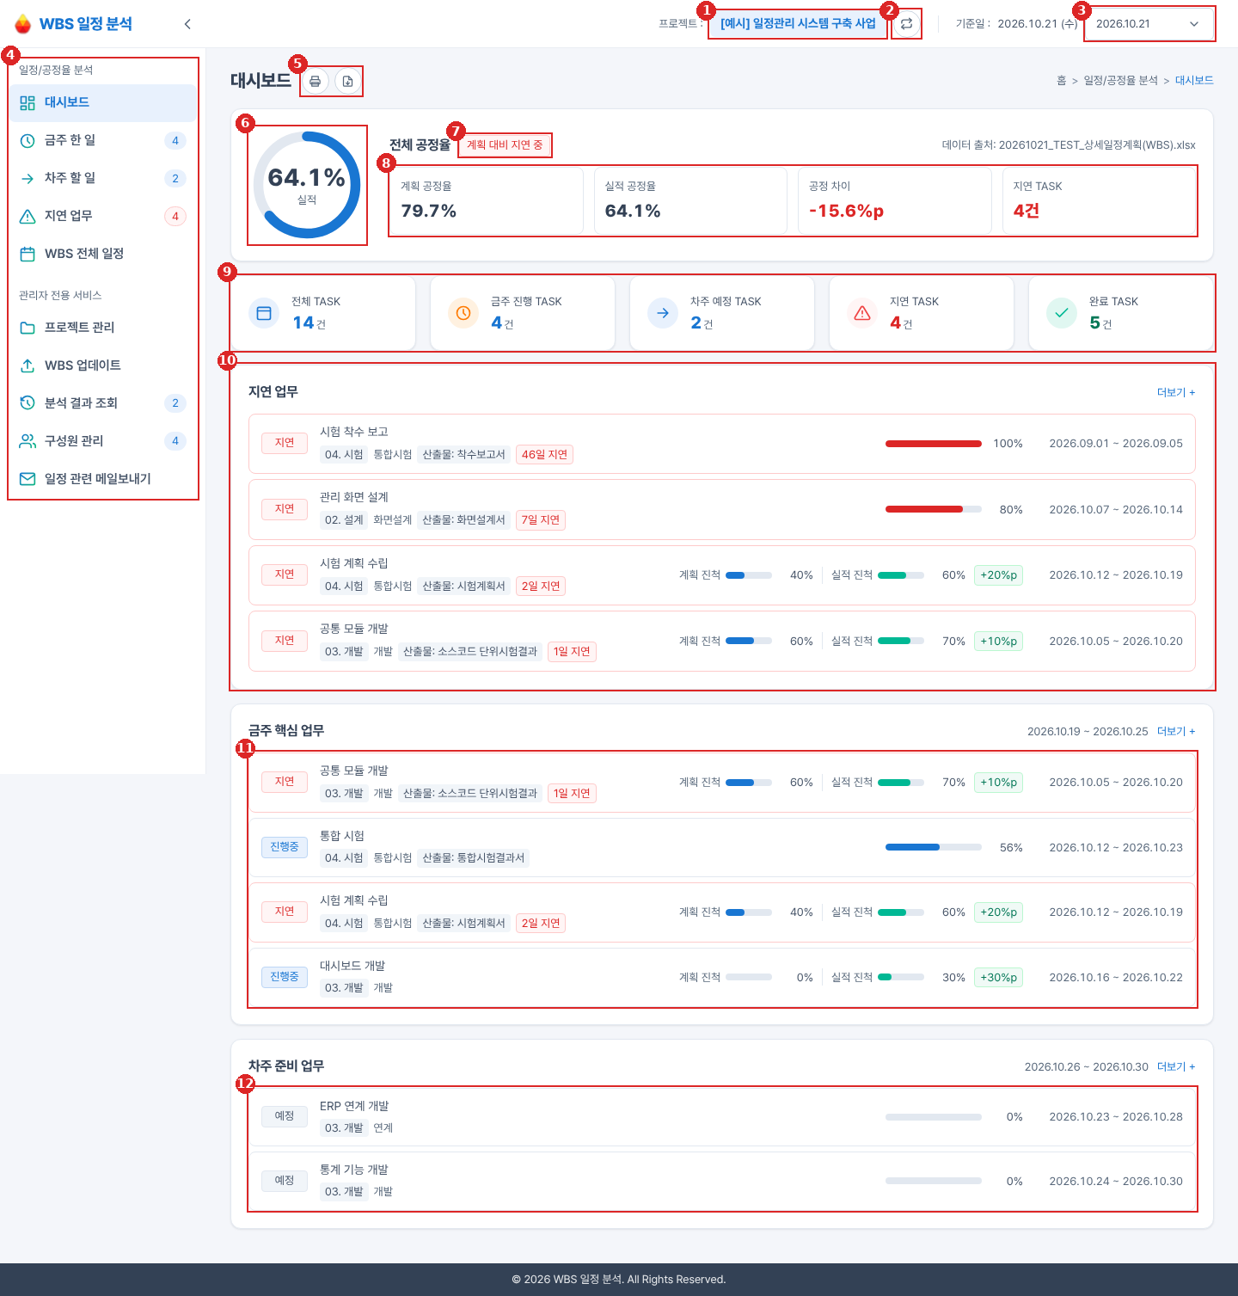
그림 1. 대시보드(기준일 2026.10.21, 예시 프로젝트)
No | 항목 | 설명
1 | 선택 프로젝트명 | 굵은 파란 글자·연한 파란 배경으로 강조. 긴 이름은 말줄임, 마우스 오버 시 전체 이름
2 | 프로젝트 전환 | 관리자 확인 후 프로젝트 관리 팝업(POP-02)
3 | 기준일 선택 | 저장된 기준일 최신순. 고르면 그 분석 결과를 불러옴(누구나 사용)
4 | 사이드바 메뉴 | 일정/공정율 분석 5개 + 관리자 전용 서비스 5개, 건수 배지. 폭 240px, 꺾쇠로 접기
5 | 인쇄·PDF 저장 | 현재 화면만 A4 가로로 인쇄, PDF는 인쇄 창에서 "PDF로 저장"
6 | 실적 공정율 게이지 | 실적 공정율(소수 1자리, 최대 100%)
7 | 공정 상태 배지 | 공정 차이 −0.5%p 미만 지연 중(빨강) / +0.5%p 초과 선행 중(초록) / 그 외 계획대로
8 | 요약 타일 | 계획 공정율(경과일 기준), 실적 공정율, 공정 차이(%p), 지연 TASK 건수
9 | KPI 카드 | 전체·금주 진행·차주 예정·지연·완료 TASK 건수, 누르면 해당 화면 이동
10 | 지연 업무 미리보기 | 지연일수 순 상위 4건 + [더보기 +]
11 | 금주 핵심 업무 | 금주(월~일) 기간 + 시작일 순 4건
12 | 차주 준비 업무 | 차주(월~금) 기간 + 시작일 순 4건

2.2 금주 한 일
구분 | 내용
화면ID | SCR-NT-02
주소 | #this-week
권한 | 전체
관련 기능 | FN-NT-02-001~002
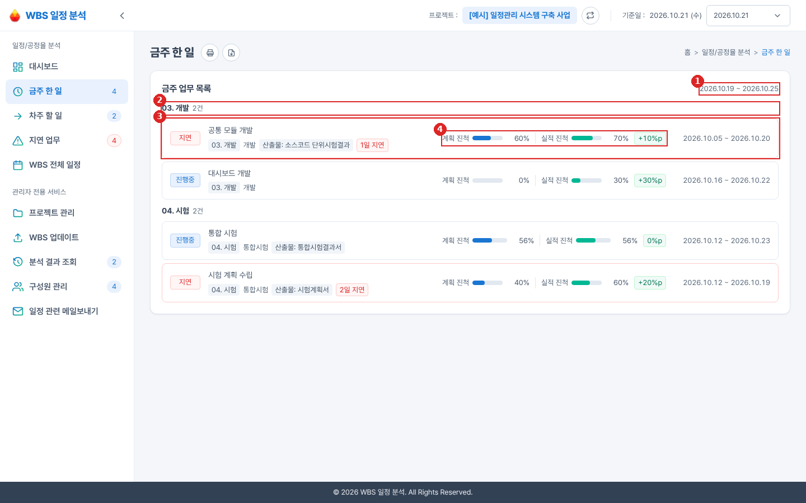
그림 2. 금주 한 일
No | 항목 | 설명
1 | 금주 기간 | YYYY.MM.DD ~ YYYY.MM.DD(월~일)
2 | 단계 묶음 | 단계명 + 건수, 묶음 안 시작일 순. 페이징 없이 전체 표시
3 | TASK 행 | 상태 배지 | TASK명·단계·활동·산출물 태그·지연 표시 | 진척 | 기간
4 | 계획/실적 이중 막대 | 엑셀 계획 진척(G열)·실적 진척, 차이 배지(+/−%p)

2.3 차주 할 일
구분 | 내용
화면ID | SCR-NT-03
주소 | #next-week
권한 | 전체
관련 기능 | FN-NT-03-001~003
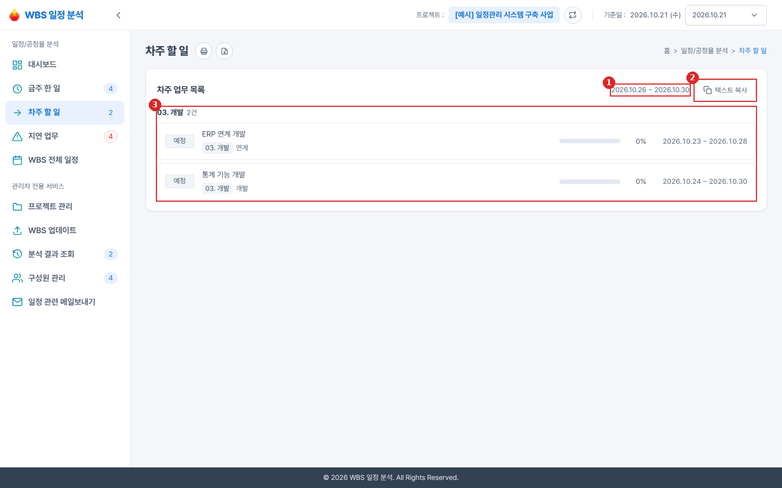
그림 3. 차주 할 일
No | 항목 | 설명
1 | 차주 기간 | 다음 주 월~금
2 | 텍스트 복사 | 금주 한 일·차주 할 일·지연 업무 보고 텍스트를 클립보드에 복사
3 | 단계 묶음 목록 | 미완료 TASK 중 차주와 기간이 겹치는 업무

2.4 지연 업무
구분 | 내용
화면ID | SCR-NT-04
주소 | #delay
권한 | 전체
관련 기능 | FN-NT-04-001~002
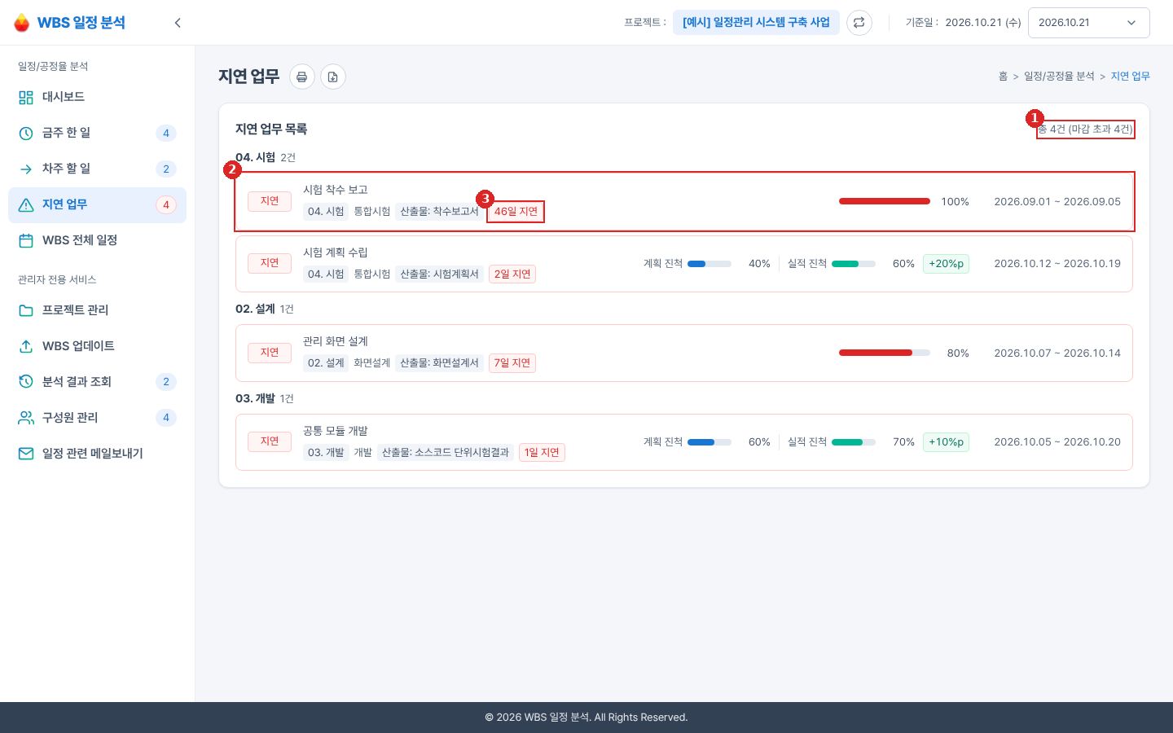
그림 4. 지연 업무
No | 항목 | 설명
1 | 지연 건수 | 총 N건 (마감 초과 N건 · 실적 미달 N건)
2 | 지연 TASK 행 | 빨간 테두리, 심각도 순(지연일수 → 미달 폭)
3 | 지연 표시 | "N일 지연" 또는 "실적 N%p 미달"

2.5 WBS 전체 일정
구분 | 내용
화면ID | SCR-SC-01
주소 | #schedule
권한 | 전체
관련 기능 | FN-SC-01-001~008 (옛 단계별 현황 통합)
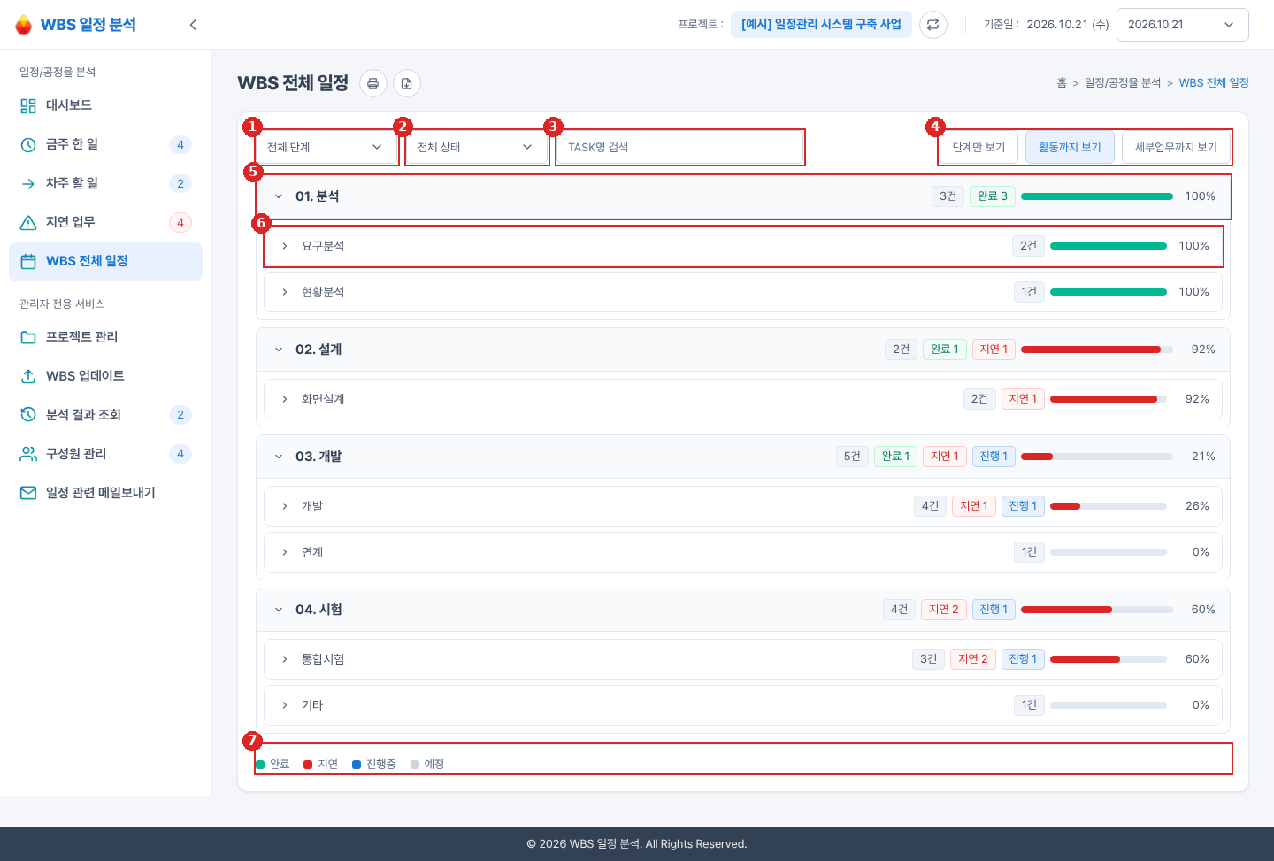
그림 6. WBS 전체 일정 — 처음 표시(활동까지 보기)
No | 항목 | 설명
1 | 단계 필터 | 전체 단계 + 엑셀의 단계
2 | 상태 필터 | 완료·지연·진행중·예정
3 | TASK명 검색 | 입력할 때마다 갱신, 대소문자 무시
4 | 펼침 수준 버튼 | [단계만 보기][활동까지 보기][세부업무까지 보기], 현재 상태 선택 표시
5 | 단계 행 | 건수·완료·지연·진행 칩 + 가중 평균 진척 막대(옛 단계별 현황 통합)
6 | 활동 행 | 건수·지연·진행 칩 + 진척 막대, 누르면 펼침
7 | 범례 | 완료 초록 · 지연 빨강 · 진행중 파랑 · 예정 회색

세부업무까지 보기
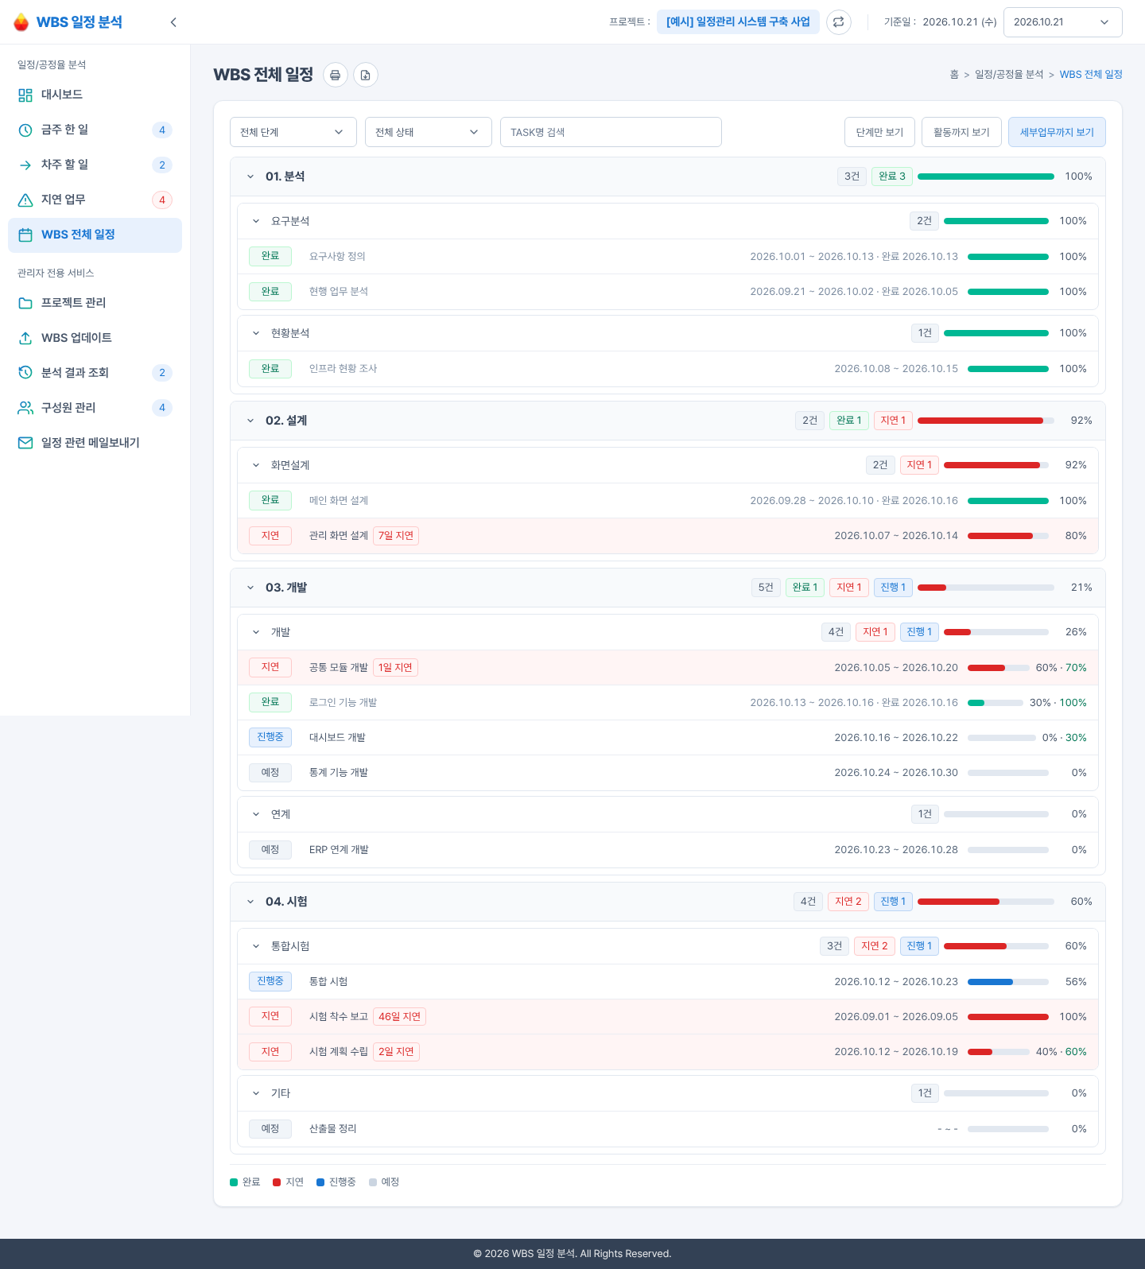
그림 5. WBS 전체 일정 — [세부업무까지 보기]
TASK 행: 상태 배지 | TASK명 + 지연 표시 | 기간(완료면 " · 완료 YYYY.MM.DD") | 진척 막대·%(계획≠실적이면 "계획% · 실적%"). 지연 행은 연한 빨강 배경, 완료 행은 흐린 글자.

3. 관리자 전용 서비스

3.1 관리자 접근 확인 (POP-01)
구분 | 내용
화면ID | POP-01
표시 시점 | 비밀번호 확인 전 관리자 메뉴·기능을 누르거나 관리자 화면 주소로 접속할 때, 업로드 파일·프로젝트 삭제 직전(재입력)
권한 | 전체
관련 기능 | FN-POP-01-001~004
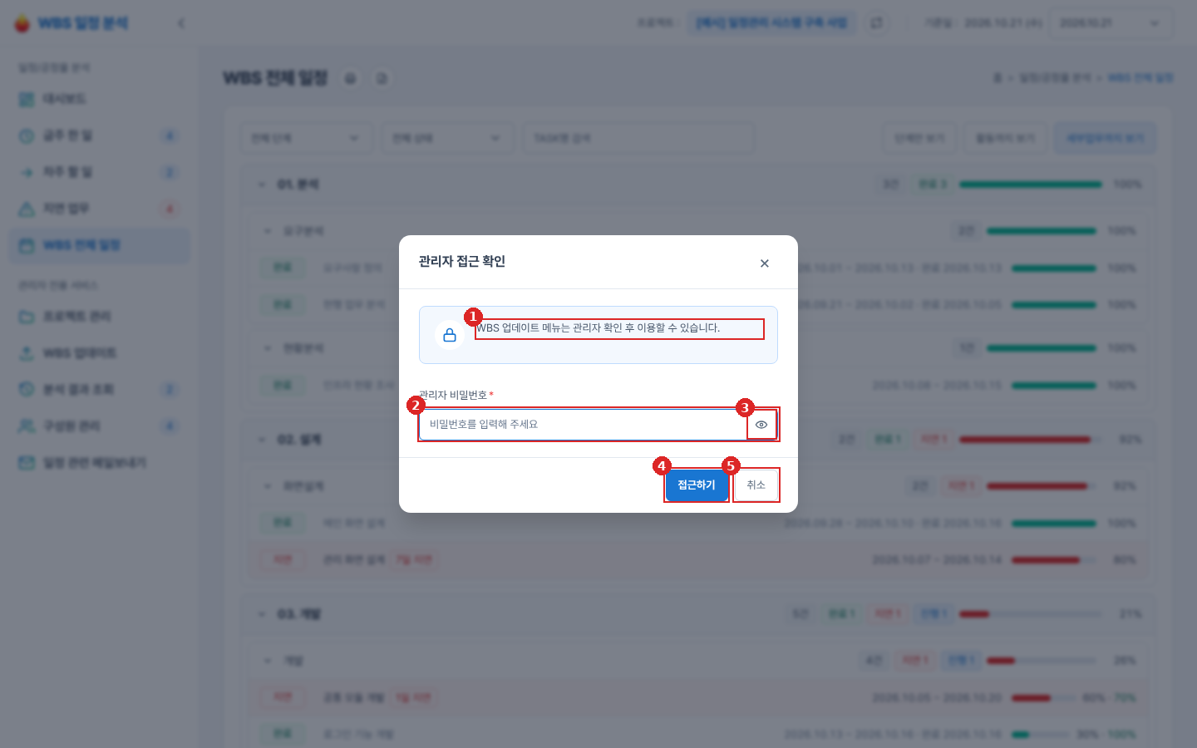
그림 7. 관리자 접근 확인 — 주소 #upload로 들어온 경우
No | 항목 | 설명
1 | 안내 문구 | "{메뉴명} 메뉴는 관리자 확인 후 이용할 수 있습니다." 등 메뉴·기능별 문구
2 | 관리자 비밀번호 | 최대 20자, 마스킹, Enter로 제출
3 | 표시 전환 | 비밀번호 보이기/숨기기
4 | 접근하기 | 일치하면 같은 탭에서 인증 유지(sessionStorage) 후 이동·실행
5 | 취소 | 닫기, 주소를 보이는 화면으로 되돌림
주의 비밀번호 확인은 화면 보호용이며 실제 보안 인증이 아닙니다. 같은 브라우저 탭에서는 새로고침해도 유지되고, 탭을 닫으면 해제됩니다.

3.2 프로젝트 관리 (POP-02)
구분 | 내용
화면ID | POP-02
진입 | 사이드바 > 관리자 전용 서비스 > 프로젝트 관리, 헤더 [프로젝트 전환] (별도 주소 없음)
권한 | 관리자
관련 기능 | FN-POP-02-001~007
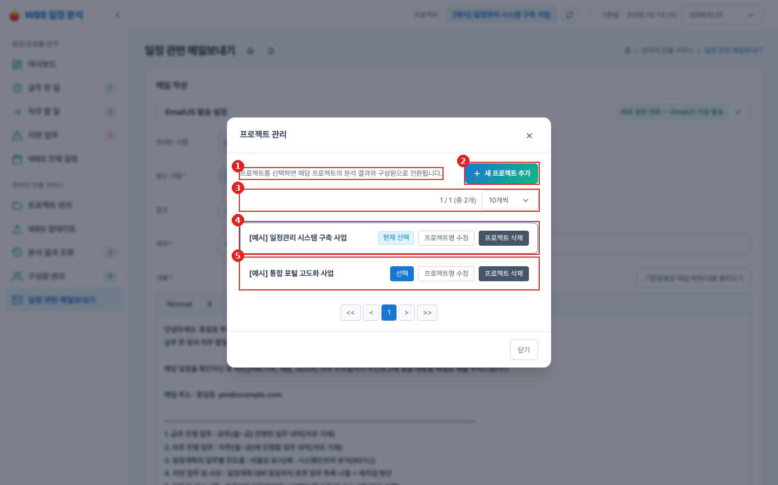
그림 10. 프로젝트 관리 팝업
No | 항목 | 설명
1 | 안내 | 선택하면 그 프로젝트의 분석 결과·구성원으로 전환
2 | 새 프로젝트 추가 | 입력 폼 열기
3 | 건수·표시 개수 | 목록 공통 페이징
4 | 현재 선택 프로젝트 | 파란 테두리 + "현재 선택" 배지
5 | 다른 프로젝트 | [선택][프로젝트명 수정][프로젝트 삭제]

새 프로젝트 추가·프로젝트명 수정 폼
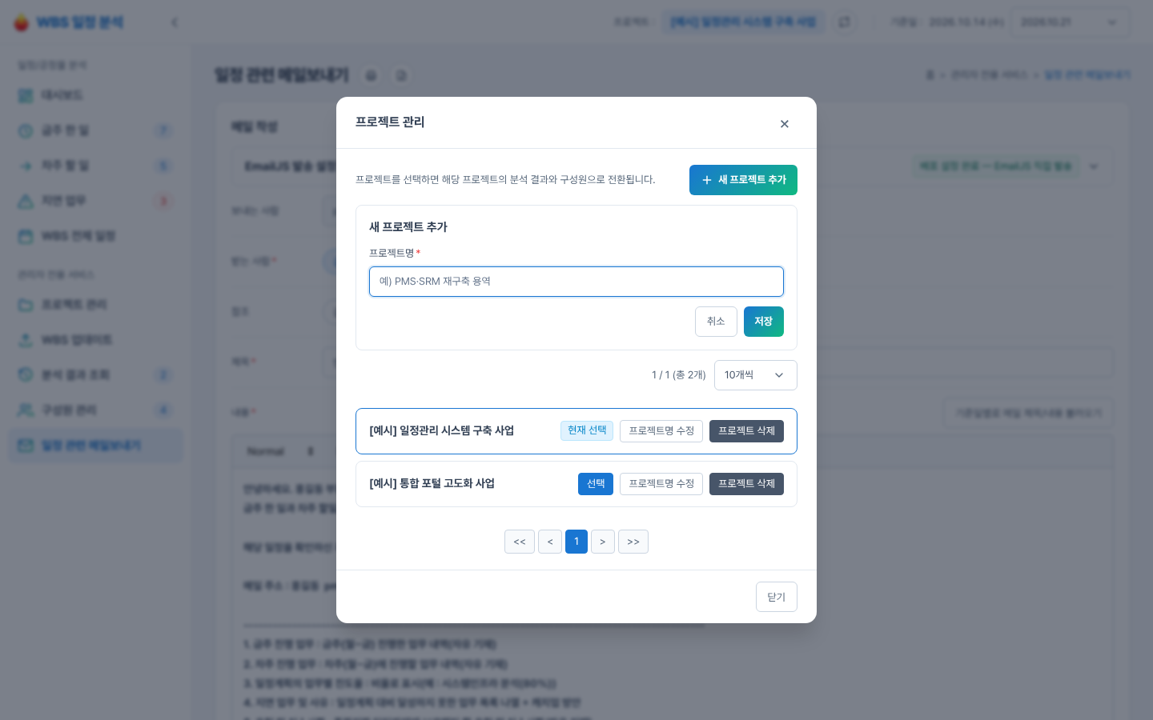
그림 8. 새 프로젝트 추가 폼
프로젝트명(필수) 한 칸과 [취소][저장]. 수정할 때는 제목이 "프로젝트 수정"으로 바뀌고 이름이 채워집니다.

프로젝트 삭제 경고(확인 모달)
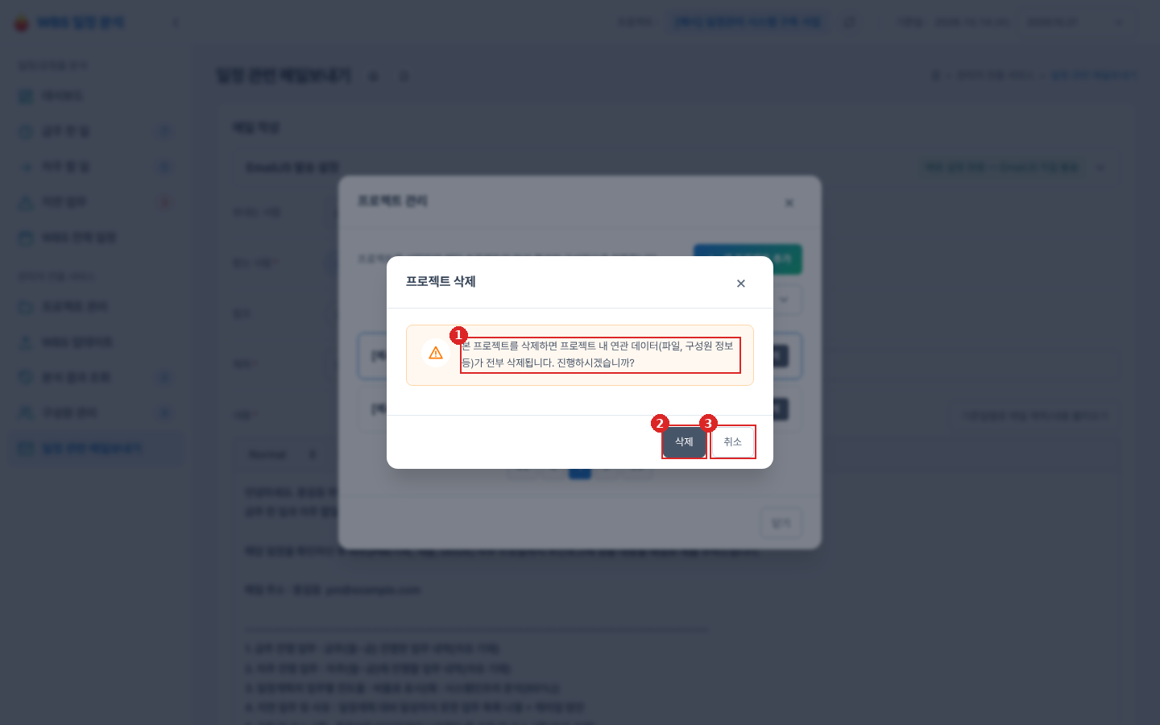
그림 9. 프로젝트 삭제 경고 — [삭제] 후 비밀번호 재입력
No | 항목 | 설명
1 | 경고 문구 | 연관 데이터(파일, 구성원 정보 등) 전부 삭제 안내
2 | 삭제 | 누르면 비밀번호를 한 번 더 입력(로그인 상태여도)
3 | 취소 | 기본 포커스, 중단

3.3 WBS 업데이트
구분 | 내용
화면ID | SCR-DM-01
주소 | #upload
권한 | 관리자
관련 기능 | FN-DM-01-001~012
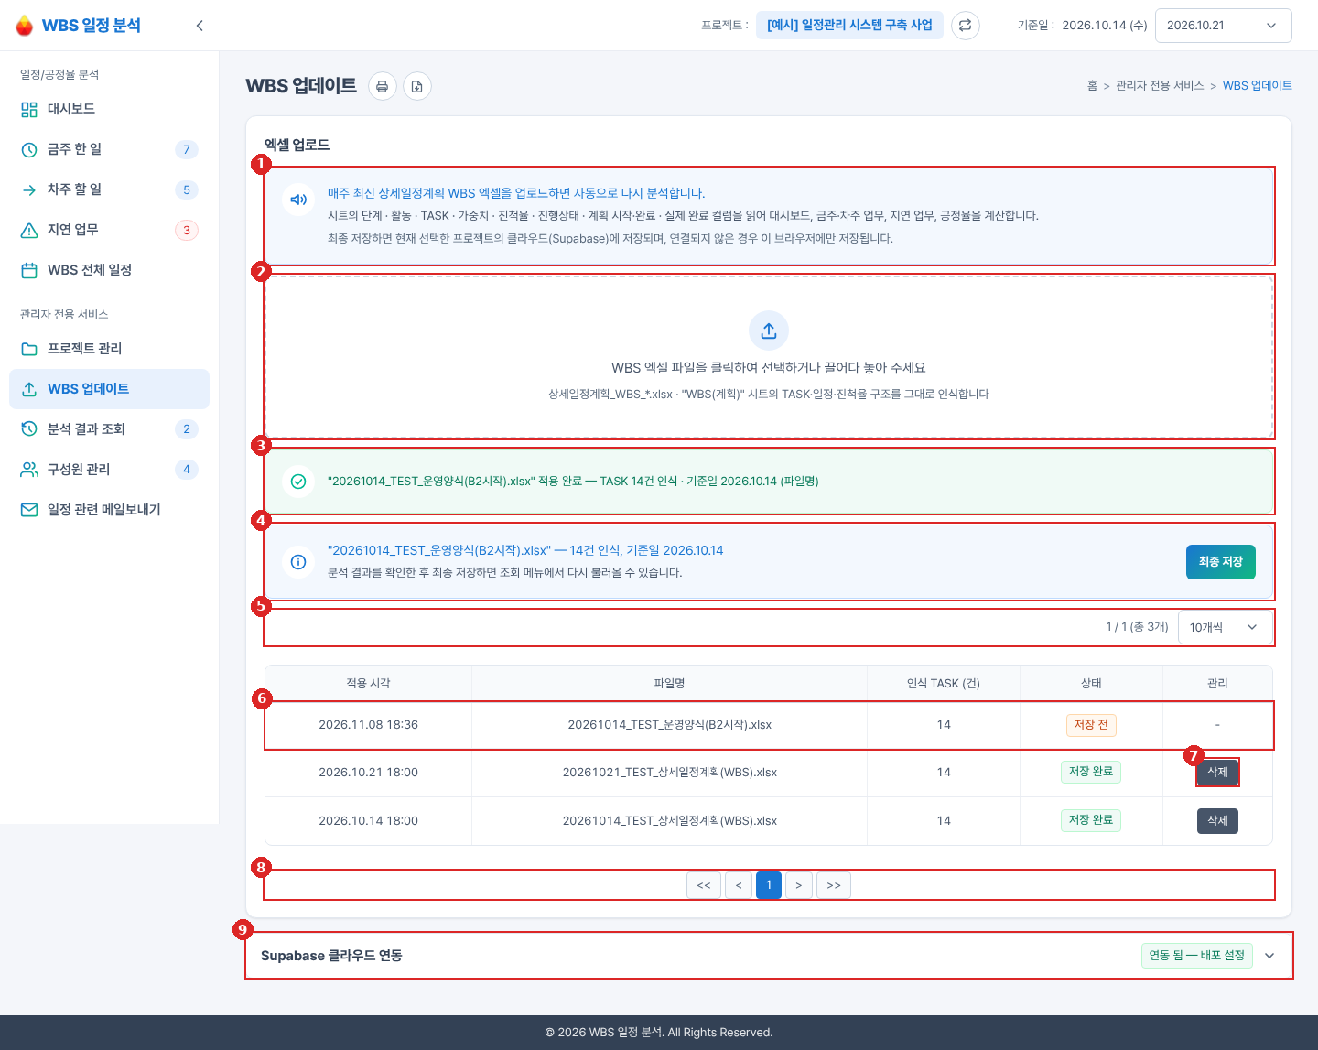
그림 12. WBS 업데이트 — 운영 양식(B2 시작) 엑셀을 올린 직후
No | 항목 | 설명
1 | 업로드 안내 | 업로드 방법·인식 컬럼·저장 위치
2 | 업로드 영역 | 클릭·Enter·Space 또는 끌어다 놓기(.xlsx, .xls)
3 | 처리 상태 | 분석 중 / 적용 완료(TASK 수·기준일 출처) / 실패
4 | 최종 저장 바 | 새 업로드 때만 표시, [최종 저장]
5 | 건수·표시 개수 | "현재 / 전체 (총 N개)" + 10·30·50·100개씩
6 | 저장 전 행 | 이번 접속에서 분석했지만 저장하지 않은 파일(주황)
7 | 삭제 | 저장 완료 행만 — 경고 후 비밀번호 재입력
8 | 페이지 이동 | << < 번호 > >>
9 | Supabase 클라우드 연동 | 접힌 상태가 기본, 상태 배지(연동 됨 — 배포 설정 등)

Supabase 클라우드 연동(펼친 상태)
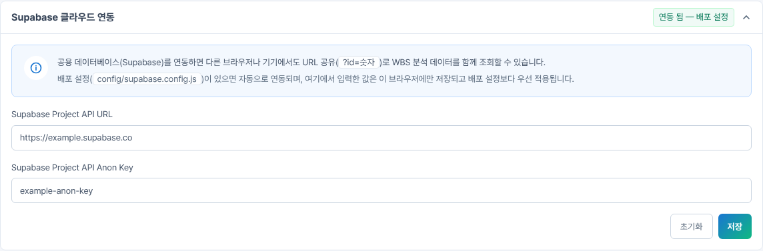
그림 11. Supabase 클라우드 연동 카드 — 값은 예시
Project API URL, Anon Key 입력 + [초기화][저장]. 저장하면 연결을 시험(10초)하고, 실패하면 브라우저 저장값을 원복합니다.

3.4 분석 결과 조회
구분 | 내용
화면ID | SCR-DM-02
주소 | #history
권한 | 관리자(DF-024)
관련 기능 | FN-DM-02-001~005, 007
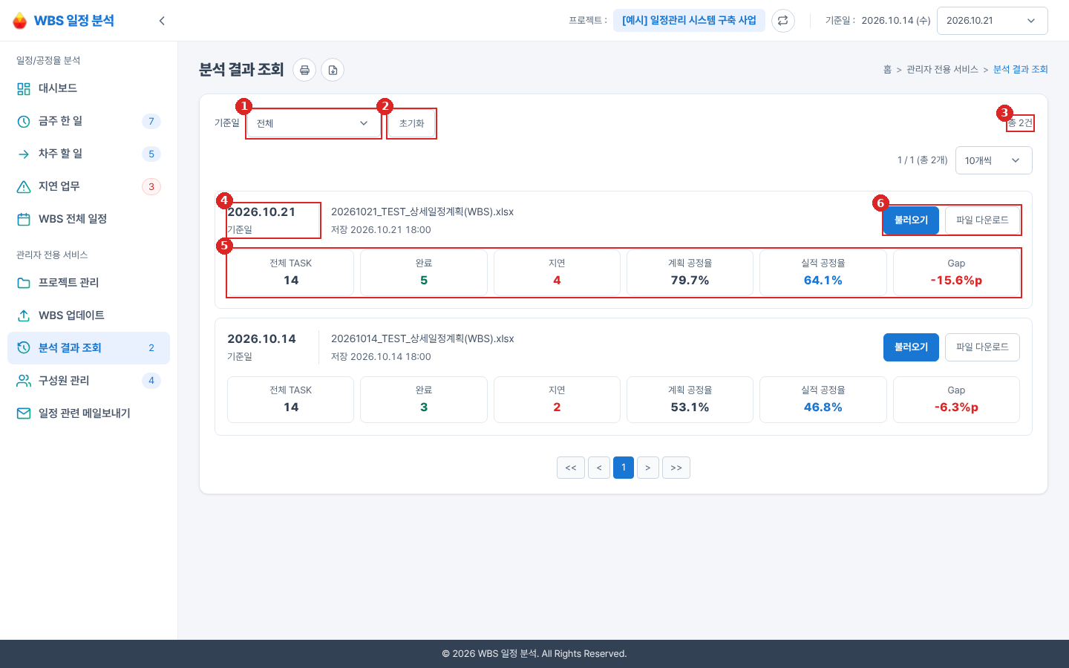
그림 13. 분석 결과 조회 — 기준일 최신순
No | 항목 | 설명
1 | 기준일 | 전체 또는 저장 기준일(최신순)
2 | 초기화 | 기준일 "전체"로
3 | 건수 | 총 N건
4 | 기준일 블록 | 현재 화면에 열린 결과는 "현재 분석 중" 배지
5 | 요약 6항목 | 저장 당시 값: 전체·완료·지연·계획·실적·Gap
6 | 버튼 | [불러오기] [파일 다운로드] — 삭제·링크 복사 없음

3.5 구성원 관리
구분 | 내용
화면ID | SCR-ML-01
주소 | #members
권한 | 관리자
관련 기능 | FN-ML-01-001~007
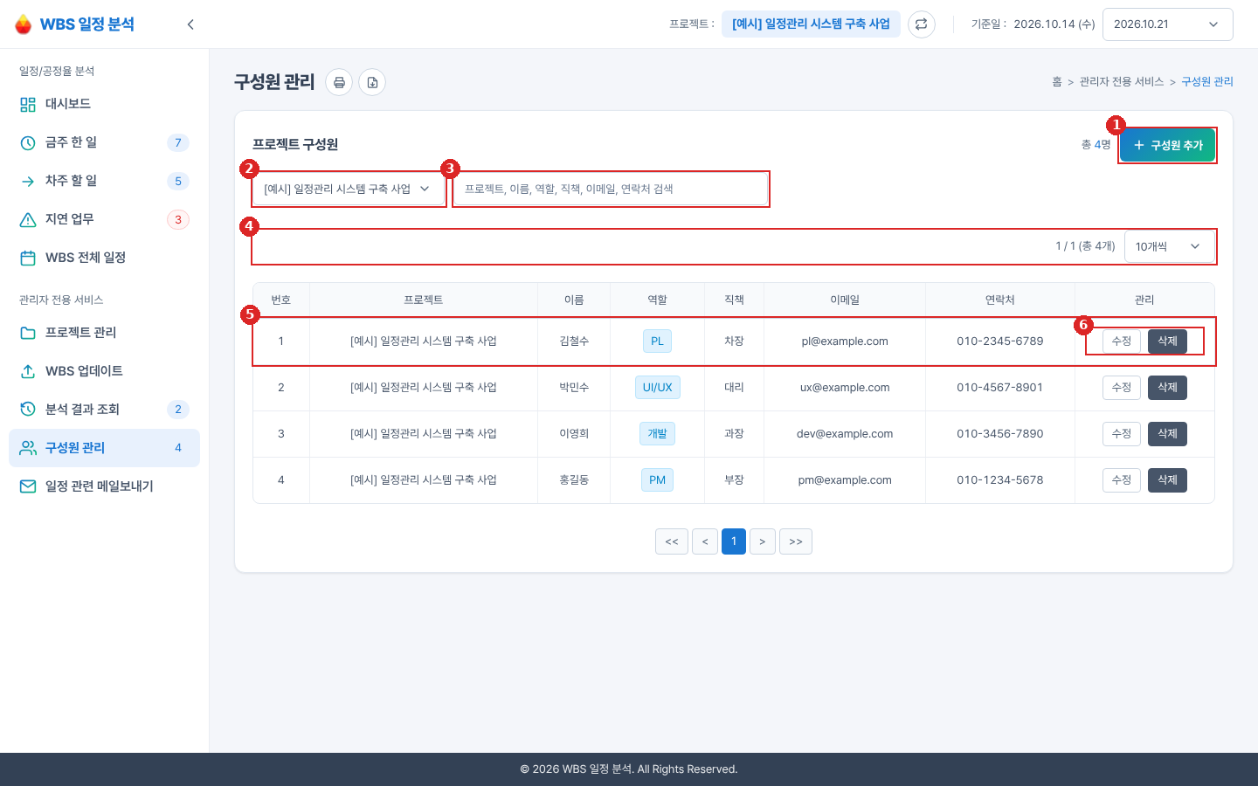
그림 16. 구성원 관리 — 상단 선택 프로젝트 기준
No | 항목 | 설명
1 | 구성원 추가 | 입력 폼 열기/닫기
2 | 프로젝트 | 전체 프로젝트 / 프로젝트별, 기본은 상단 선택 프로젝트
3 | 검색어 | 프로젝트·이름·역할·직책·이메일·연락처, 숫자만 입력하면 연락처 숫자 비교
4 | 건수·표시 개수 | 10·30·50·100개씩
5 | 구성원 행 | 번호·프로젝트·이름·역할·직책·이메일·연락처(010-1234-5678)
6 | 수정·삭제 | 삭제는 확인 모달

구성원 추가 폼
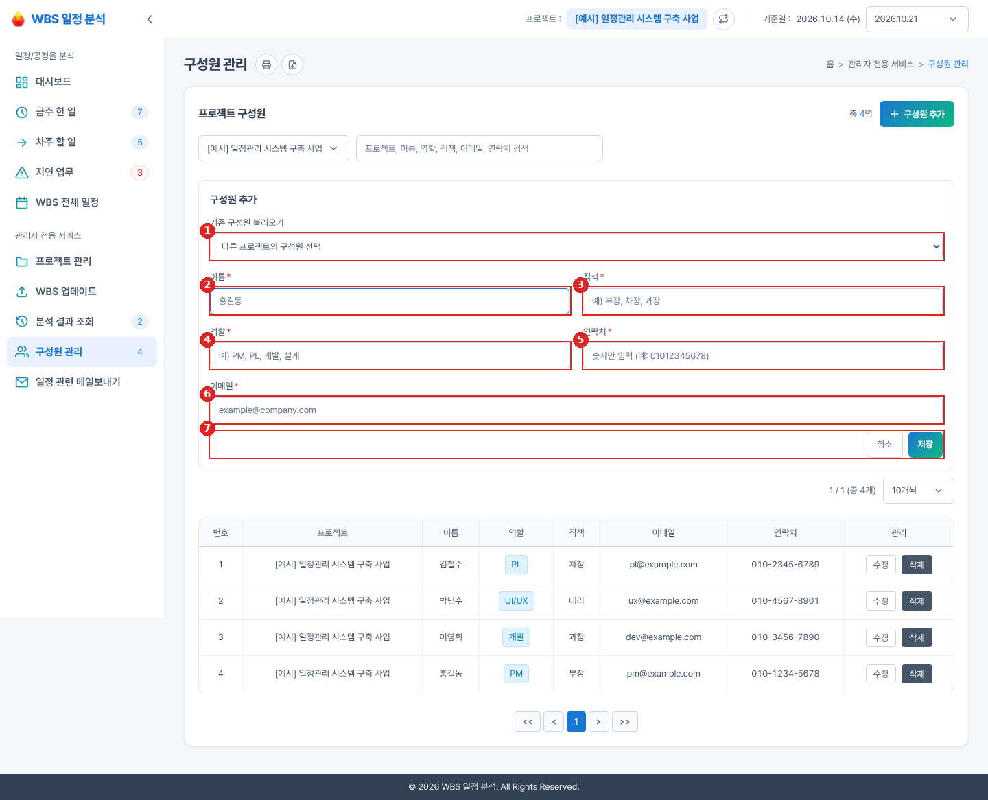
그림 14. 구성원 추가 폼(기존 구성원 불러오기 포함)
No | 항목 | 설명
1 | 기존 구성원 불러오기 | 다른 프로젝트 구성원(이메일 기준 1명) 선택 시 입력칸 채움
2 | 이름* | 필수
3 | 직책* | 필수
4 | 역할* | 필수
5 | 연락처* | 휴대폰 번호만, 숫자만 입력해도 010-1234-5678로 변환
6 | 이메일* | 이름@도메인 형식
7 | 취소·저장 | 저장 시 검사 순서: 이름→역할→이메일→연락처→직책

전체 프로젝트 검색
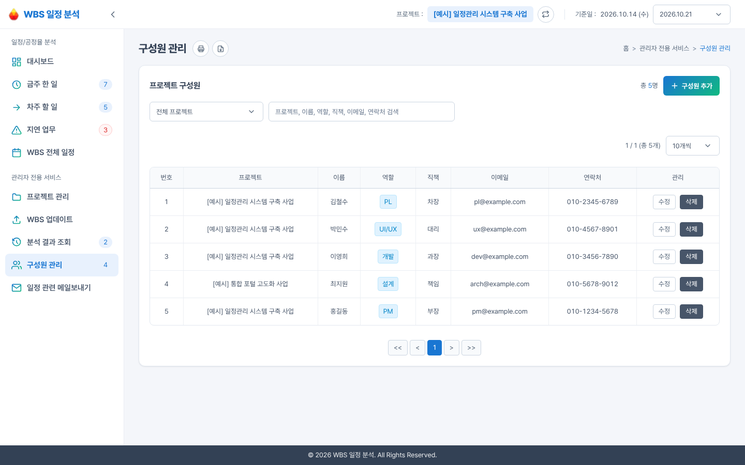
그림 15. 프로젝트 칸에서 "전체 프로젝트"를 고른 경우
프로젝트 칸은 항상 표시됩니다. 전체 프로젝트를 고르면 다른 프로젝트의 구성원도 프로젝트 이름과 함께 나옵니다.

3.6 일정 관련 메일보내기
구분 | 내용
화면ID | SCR-ML-02 (+ POP-03)
주소 | #mail
권한 | 관리자
관련 기능 | FN-ML-02-001~012, FN-POP-03-001~003
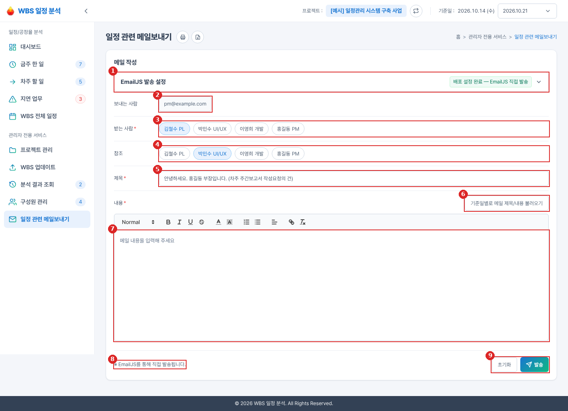
그림 19. 일정 관련 메일보내기 — 받는 사람·참조 선택
No | 항목 | 설명
1 | EmailJS 발송 설정 | 접힌 상태가 기본, 상태 배지(배포 설정 완료 — EmailJS 직접 발송 등)
2 | 보내는 사람 | 발신 표시명(빈 값이면 숨김) + 회신 이메일
3 | 받는 사람* | 선택 프로젝트 구성원 칩(이름 + 역할), 누르면 선택
4 | 참조 | 받는 사람과 겹치면 제외하고 발송
5 | 제목* | 고정 제목(기준일과 무관)
6 | 기준일별 불러오기 | POP-03 팝업 열기
7 | 내용* | 서식 편집기(Quill)
8 | 발송 방식 안내 | EmailJS 직접 발송 / 기기 메일 앱
9 | 초기화·발송 | 발송 중에는 버튼 비활성

기준일별 메일 제목/내용 불러오기 (POP-03)
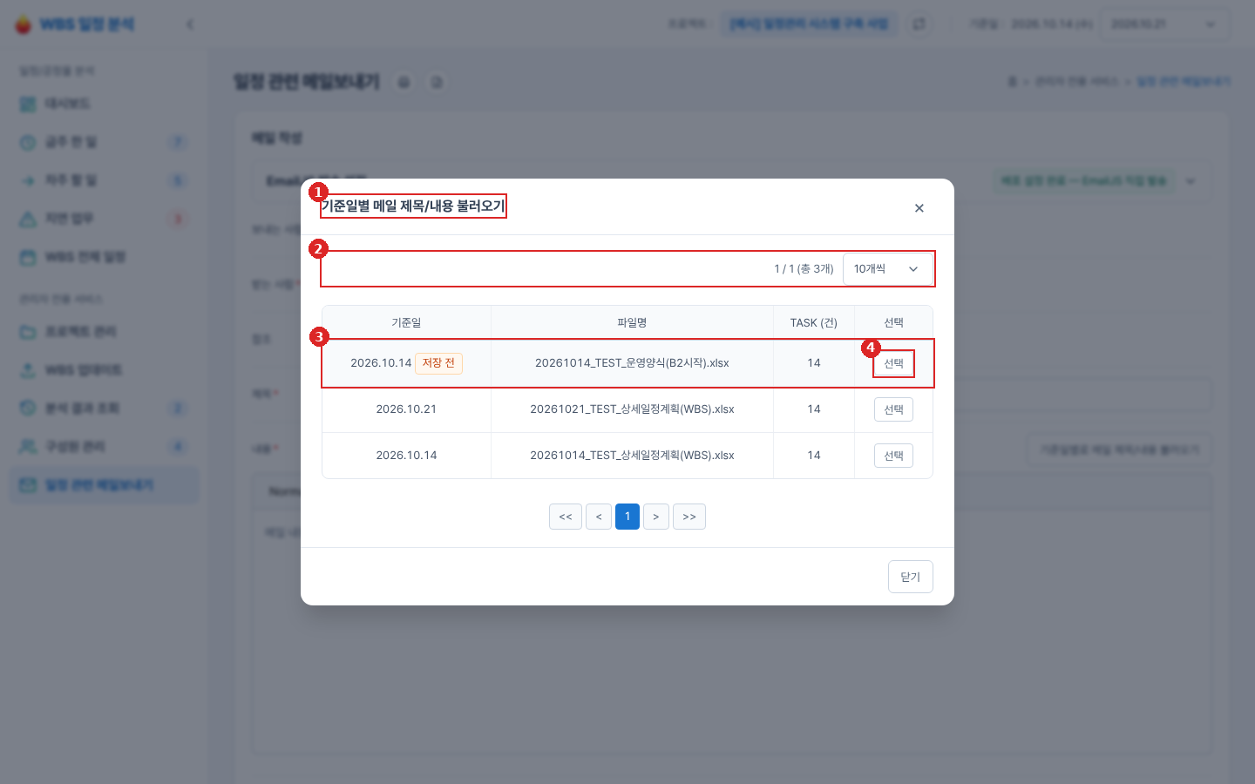
그림 17. 기준일별 메일 제목/내용 불러오기 팝업
No | 항목 | 설명
1 | 팝업 제목 | 기준일별 메일 제목/내용 불러오기
2 | 건수·표시 개수 | 목록 공통 페이징
3 | 기준일 행 | 파일명별 최신 저장본, 기준일 최신순(저장 전 분석은 맨 위 "저장 전")
4 | 선택 | 고정 제목 + 인사말 + 업무 텍스트로 채우고 닫힘

불러온 뒤의 메일
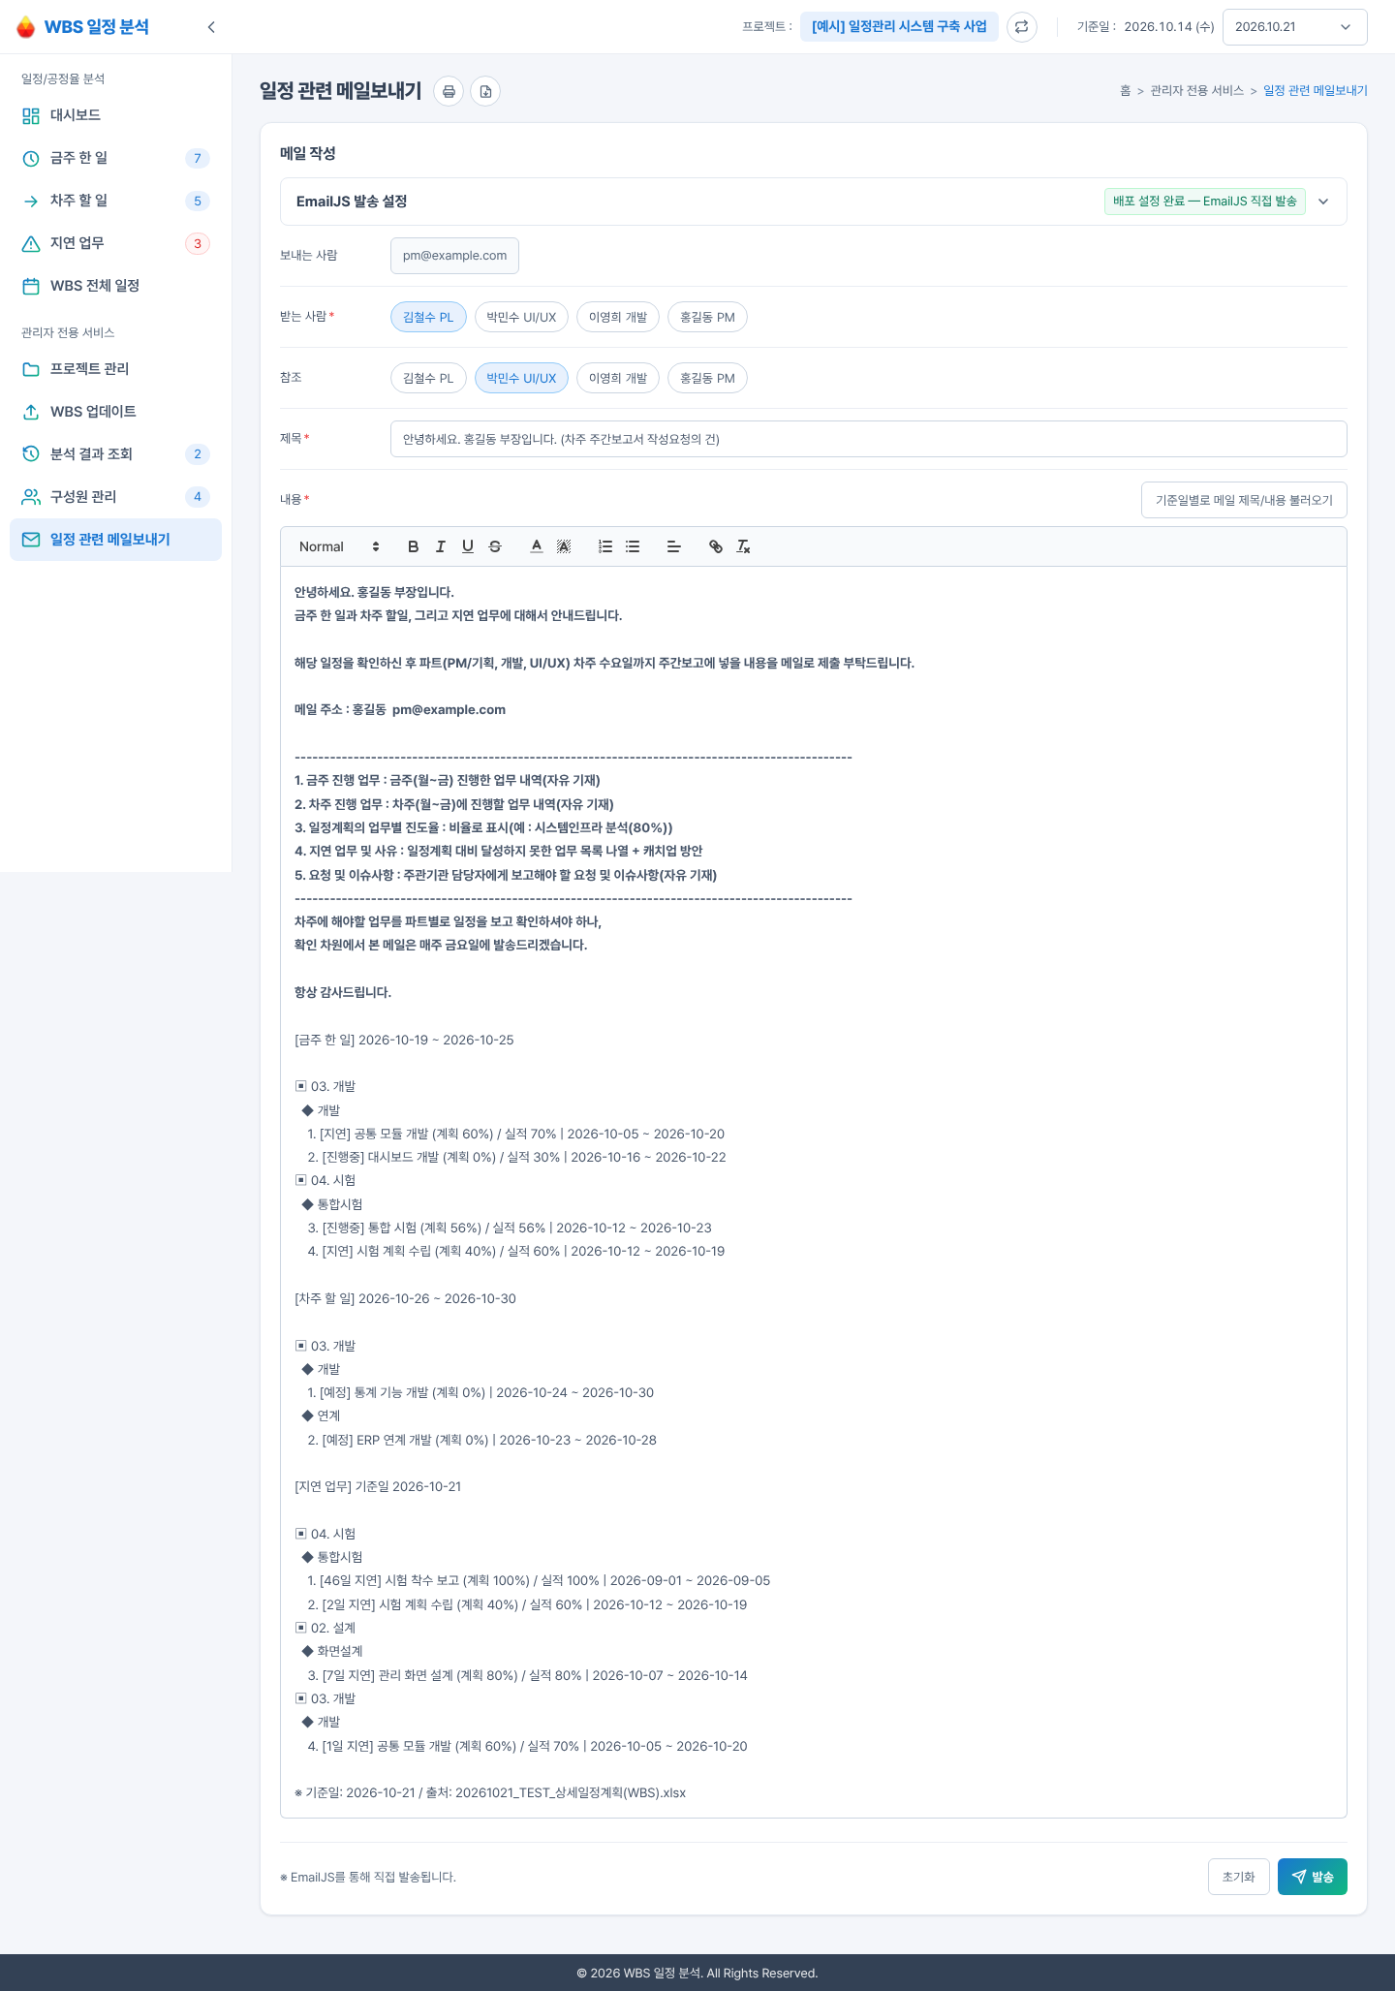
그림 18. 기준일 2026.10.21을 선택해 채운 제목·본문(담당자 정보는 예시)
본문 = 굵은 고정 인사말(제출 요청 5개 항목 포함) + [금주 한 일] + [차주 할 일] + [지연 업무] + 기준일·출처. 제목은 기준일과 무관한 고정 제목입니다.

4. 화면 이동
출발 | 동작 | 도착
어느 화면이나 | 사이드바 메뉴 | 해당 화면(주소 #… 변경), 관리자 메뉴는 먼저 POP-01
어느 화면이나 | 사이드바 [프로젝트 관리] / 헤더 [프로젝트 전환] | POP-02(주소 변경 없음)
대시보드 | KPI 전체·완료 TASK | WBS 전체 일정
대시보드 | KPI 금주·차주·지연, [더보기 +] | 금주 한 일 / 차주 할 일 / 지연 업무
POP-02 | [선택] | 선택 프로젝트의 최신 분석 결과(대시보드 또는 주소의 화면)
분석 결과 조회 | [불러오기] | 대시보드(주소에 첫 화면이 있으면 그 화면)
일정 관련 메일보내기 | 구성원 없음 안내의 "구성원 관리" 링크 | 구성원 관리
주소 직접 입력·새로고침·뒤로가기 | #dashboard ~ #mail | 해당 화면(관리자 화면은 같은 탭 인증 필요)

5. 캡처 중 확인한 사항
No | 화면 | 내용 | 관련
1 | WBS 전체 일정 등 | 예정 TASK의 진척 막대가 범례(예정 회색)와 달리 파랑으로 표시됨 | DF-025
2 | 일정 관련 메일보내기·금주 한 일 | 실적 시트 값이 없는 TASK(예: 시험 착수 보고)도 "실적 100%"처럼 계획 진척과 같은 값으로 표시되고 "실적 미입력" 배지가 나오지 않음. 실적이 없어 완료가 아니므로 "실적 100%"인데 지연으로 보이는 혼란 | DF-031
3 | WBS 업데이트 | 엑셀을 올린 직후 헤더 "기준일 :"은 새 기준일(2026.10.14)인데 기준일 드롭다운은 이전 선택(2026.10.21)을 그대로 보여 줌 | DF-032
참고 위 결함은 코드를 수정하지 않고 결함 관리대장과 결함 중심 테스트 결과서에 기록합니다.

